Муниципальное автономное дошкольное образовательное учреждение «Детский сад № 58»

Группа16
воспитатели:Глушкова И.П.,
Козырева О.Н.

В преддверии праздника День космонавтики в группах 16, 17 , прошел спортивный досуг « Космические старты», в котором дети дружно готовились к «полёту в космос», выполняя упражнения разминки, участвовали в конкурсах.

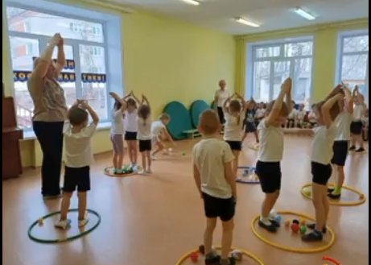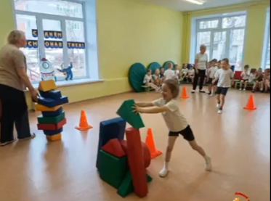

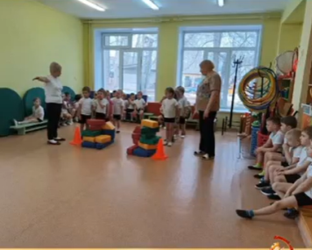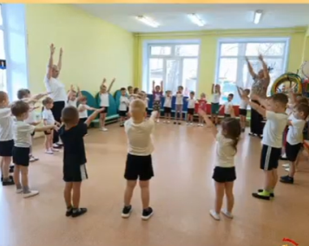
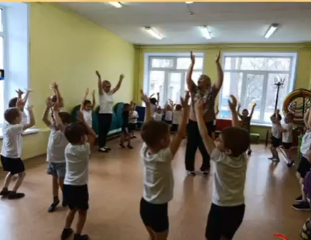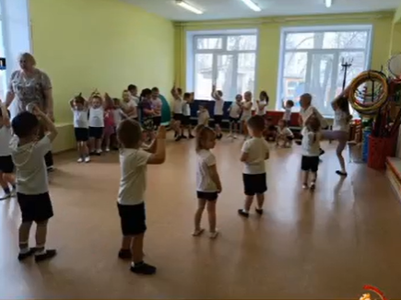

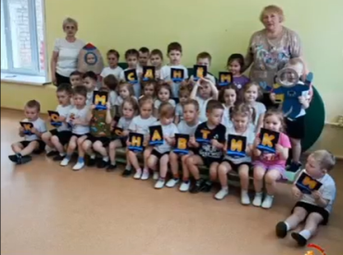

Сценарий спортивного развлечения ко Дню космонавтики
(младшая, средняя группа.)
Ведущий:
День сегодня не простой,
Это в мире знает каждый.
Впервые в космос полетел
Человек с Земли отважный.
Дорогие ребята, мы с вами собрались на празднике, посвященному Дню космонавтики. Люди с давних времён мечтали освоить космическое пространство. 12 апреля1961 года в космос впервые в мире на космическом корабле «Восток» поднялся человек. Кто знает, как его звали?
Дети: Юрий Алексеевич Гагарин.
Ребенок:
В космической ракете
С названием "Восток"
Он первым на планете
Подняться к звёздам смог.
ребёнок
Мы мечтаем о ракетах,
О полетах, о Луне,
Но для этого учиться
Много надо на Земле.
Ребёнок
Если зря не зазнаваться,
Каждый день тренироваться,
Бегать, прыгать, мяч метать
Космонавтом можно стать
Ведущий: А хотите стать космонавтами и отправиться в необычное космическое путешествие к планетам? Ну, тогда я приглашаю вас в школу космонавтов, где сегодня будут соревноваться два космических отряда. Встречайте, космический отряд «Луноход». Космический отряд «Комета».
За каждое быстро и правильно выполненное задание, команда получает звезду. В конце соревнований подводятся итоги – на чьем небе больше звезд, та команда и выиграла.
Приветствие команд: «Ракета». Мы быстрее всех на свете,
Наш отряд зовут ракета.
Команда «Комета» . У команды есть девиз
« Никогда не падать в низ»
Ведущий: На планетах вас ждут разные испытания и неожиданности.
Предлагаю вам взять с собой быстроту, смелость, находчивость, смекалку и пожелать друг другу успехов.
Ребенок:
Чтоб ракетой управлять,
Сильным, смелым нужно стать.
В космос слабых не берут,
Ведь полёт - нелёгкий труд.
Будем мы тренироваться,
Будем силы набираться.
Ведущий: Начнём мы наше путешествие с тренировки. Готовы ребята?
1.Разминка «Космодром».
Всё готово для полёта, (Дети поднимают руки сначала вперёд, затем вверх).
Ждут ракеты всех ребят. (Соединяют пальцы над головой, изображая ракету).
Мало времени для взлёта, (Маршируют на месте).
Космонавты встали в ряд. (Встали прыжком – ноги врозь, руки на поясе).
Поклонились вправо, влево, (Делают наклоны в стороны).
Отдадим земной поклон. (Делают наклоны вперёд).
Вот ракета полетела. (Делают прыжки на двух ногах).
Опустел наш космодром. (Приседают на корточки, затем поднимаются).
Ведущий: Команды немного размялись, пришла пора отправляться в полет! Но где, же ракеты, на которых они полетят?
Дети: Их можно построить.
2.Игра «Построй ракету»
Дети выстраиваются в 2 колонны, у каждого в руках по кубику, у последнего ребёнка конус. По сигналу ведущего первые игроки бегут к установленному месту и ставят кубик, бегом возвращаются обратно и т.д. Пока не построят из кубиков ракету.
Выигрывает та команда, игроки которой раньше выполнят задание.
Ведущий: Молодцы! Собрали ракеты. Готовы к полёту?
Ждут нас быстрые ракеты
Для полётов на планеты.
На какую захотим,
На такую полетим!
Но в игре один секрет:
Опоздавшим - места нет!
3.Подвижная игра «Займи место в ракете»
На полу лежат обручи – ракеты, детей на одного больше, чем «ракет.» Под музыку дети бегают по кругу. С окончанием мелодии, надо занять место в ракете. Тот, кому не хватило «ракеты» (обруча), выходит из игры. После чего убирают один обруч. Игра продолжается.
Ведущий: Молодцы! И с этим сложным испытанием справились! Внимание! Внимание! Из центра управления полетами поступило сообщение: «Ожидается метеоритный дождь!» Метеориты могут повредить ваши ракеты! Вам будет необходимо собрать метеориты в ловушки.
4. Игра «Собери метеориты»
По сигналу ведущего дети собирают мячи в обручи, которые лежат на полу – ловушки для метеоритов. Одна команда собирает мячи в синий обруч, другая - в красный. В каком обруче больше мячей – «метеоритов», та команда и выиграла.
Ведущий: Молодцы, ребята, метеоритный дождь нам теперь не страшен.
Как космос велик и прекрасен,
Как много загадок таит…
Но только умеющий думать
Любые загадки решит.
На этой планете мы должны с вами отгадать загадки.
5.Конкурс «Космические загадки»:
Он космос покоряет,
Ракетой управляет,
Отважный, смелый астронавт
Зовется просто …(космонавт)
Когда ты в космосе, мой друг,
Творятся чудеса вокруг.
Паришь ты – вот так новость,
Ведь это… (невесомость)
Он черен, как ночь,
И звезд в нем не счесть.
Планет и созвездий
В нем множество есть.
Что же это за место,
Возникает вопрос.
И каждый ответит
Ведь это же… (космос)
С земли взлетает в облака,
Как серебристая стрела,
Летит к другим планетам
Стремительно…(ракета)
Ведущий: Вы, наверное, знаете, что в открытом космосе нет притяжения Земли, все как бы плавает в воздухе, как в воде. Это называется…( невесомостью).
Ведущий: Космонавтам надо уметь ловить предметы, вылетающие из рук.
6.Эстафета «Невесомость».
По сигналу капитаны начинают бег с воздушным шаром, подбрасывая и ловя его, огибают ограничитель, возвращаются бегом и передают шарик следующему участнику, встают в конец команды. Задание считается выполненным, когда последний участник пересечет линию старт-финиш.
Ведущий: Внимание! Нас просят о помощи космонавты с планеты Сириус. Их космический корабль потерпел крушение и им нужна помощь.
7.Эстафета «Спаси космонавта»
На одной стороне зала находится капитаны, на другой - члены команды. Капитаны, надев обруч на талию, по сигналу бегут на другую сторону зала, забирают с собой одного члена команды и «перевозят» на свой «космический корабль». Выигрывает та, команда, которая сможет быстрее спасти всех космонавтов.
Ведущий: Но вот наше путешествие походит к концу. И нам, ребята, пора возвращаться.
Мы из полёта возвратились
И на Землю приземлились
Идёт веселый наш отряд
И каждый встрече с нами рад!
Ребенок:
Настанет день,
Когда мы подрастем,
Ракеты в космос
Смело поведем.
Отважными и стойкими
Ребята быть готовы,
Мы будем космонавтами,
Даем вам это слово.
Ведущий: Молодцы! Вот и закончилось наше космическое путешествие? Что больше всего понравилось, запомнилось?

